Предмет МДК 03.01

Студент группы 474:

Манин Ярослав

Преподаватель:

Фомин Александр Валерьевич

**Практическая работа #10**

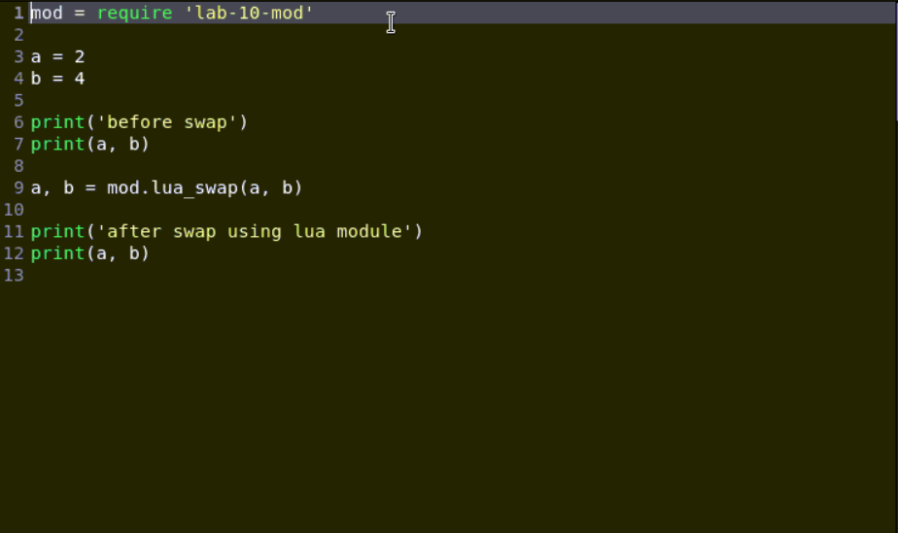

Создаю модуль на языке Lua с функций обмена значений переменных, оформите код в виде модуля: все функции должны распологаться в таблице, которую нужно вернуть в код, запустивший функцию require.

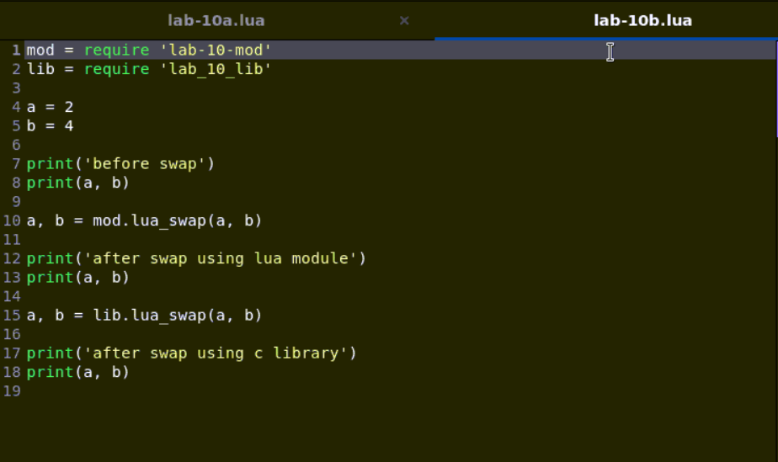

Проверяем роботоспособность кода

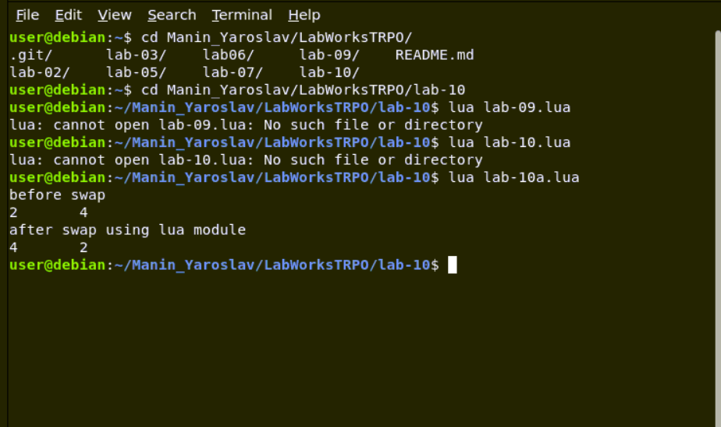

Перед началом работы установите надо установить следущие пакеты:

gcc - компилятор языка C

libc6-dev - стандартная библиотека языка C (пакет разработчкиа)

liblua-dev - библиотека языка Lua (пакет разработчика)

Напишу код библиотеки на языке C. Реализуйте функцию обмена значений двух переменных и экспортируйте в Lua. Для этого в коде дожны быть подключены заголовочные файлы: lua.h, lualib.h и lauxlib.h.

Создаю массив со списком экспортируемых функций типа luaL_Reg. Последним элементом должен идти {NULL, NULL} для обозначения конца списка.. Каждый элемент списка имеет 2 поля - имя функции в языке Lua и указатель на функцию C.

Описываю функцию luaopen_имя_библиотеки, в которой зарегистрируйте список функцией luaL_newlib(). Обратите внимание на присутствие во всех функиях вызываемых из Lua - параметра luaState - это указатель на структуру с описанием конкретной виртуальной машины языка Lua, которая вызывает функции C.

Экспортируемая функция должа в качестве результата вернуть количество добавленных ею в стек значений (в данном примере - 2 шт). Функция lua_pushnumber() добавляет значние в стек, а luaL_checknumber() извлекает значения из стека и проверяет их тип на соответствие числовому. При вызове функции из сценария на Lua, передача параметров и результатов осуществляется через стек.

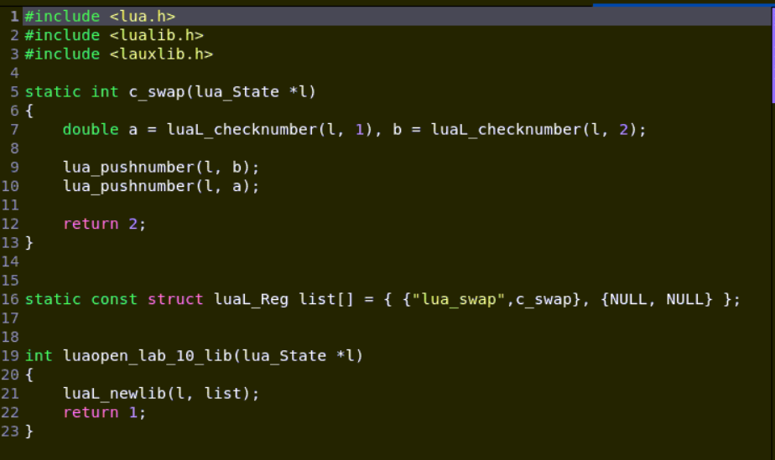

Собираем библиотеку в sh файле

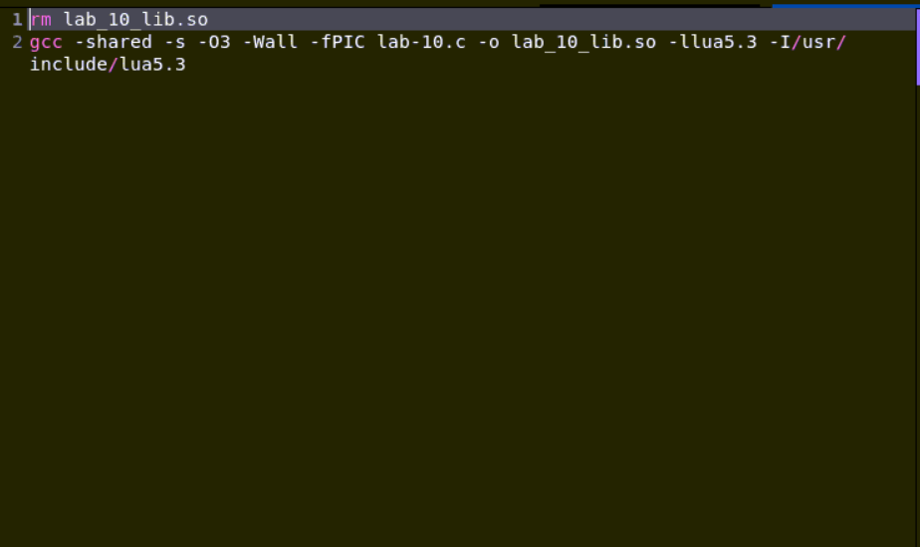

Подключаем с библиотеки к файлу Lua и называем lua-10b.lua и запускаем.

